新北区潘虹“小满优班”优秀班主任培育室活动简报
（第三期）
【一、活动通知】
新北区潘虹“小满优班”优秀班主任培育室第4次活动通知
有关小学：
根据《关于印发〈常州市新北区教育系统第二轮“三名”培育工程实施意见〉的通知》（常新教〔2023〕79号）精神，依据《新北区潘虹“小满优班”优秀班主任培育室研修方案》的安排，定于2023年12月28日举行培育室第4次活动。
- 活动时间
2023年12月28日（周四）下午，13:20点前签到（负责人：杨婷婷）
- 活动地点
新北区奔牛实验小学
- 活动主题
乐长· 集智共研谋成长 暖冬活动润童心
- 活动内容
活动时间 | 课题或活动内容 | 责任人 | 地点
13:25  —  14:05 | 公开课  《放飞烦恼，做更好的自己》 | 中天实验学校  陆丽欢 | 上课：  多媒体教室  研讨：  会议室2
14:10  —  14:50 | 公开课  《我是开心农场规划师》 | 奔牛实验小学  朱琳 | 上课：  多媒体教室  研讨：  会议室2
15:00  —  15:20 | 微讲座  《乐长12月：  我与博学娃的“刘”金岁月》 | 河海实验小学  刘妍 | 上课：  多媒体教室  研讨：  会议室2
15:25  —  16:20 | 说评课  基于班级活动策划和指导的研讨 | 培育室领衔人  及全体成员  特邀专家：秦琳 | 上课：  多媒体教室  研讨：  会议室2
五、参加对象
培育室全体成员含编外（17人）及导师。
请各校及时通知培育室成员准时参加，如有问题请与培育室领衔人潘虹联系，电话13861001120。
六、相关说明
1.培育室成员提前梳理12月份班级开展的相关活动，为梳理“乐长·12月活动主题指南”的做好准备。
2.请培育室成员根据第一次活动确定的分工内容，根据轮流合作原则，提前做好相关岗位的准备工作：通讯（樊梦玉），区网发文（陆丽欢）公众号（吴晨茵）评课实录（査嘉俐）简报（朱柯侠）。
新北区潘虹“小满优班”优秀班主任培育室
常州市新北区教育局基础教育处
2023年12月25日
【二、活动签到】
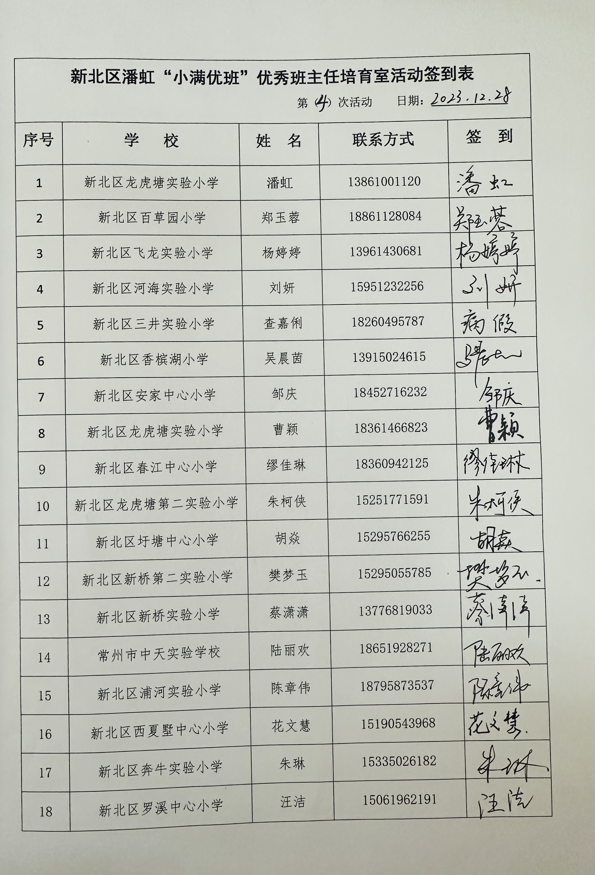
2023年12月28日（附：纸质签到表扫描件）

【三、活动过程材料】（附：详细教案和交流稿）
一、公开课1：中天实验学校 陆丽欢《放飞烦恼，做更好的自己》
《放飞烦恼，做更好的自己》班队活动设计
【教学目的】
- 引导学生正确认识自己的优缺点，从而积极应对生活和学习中遇到的烦恼。
2.培养学生积极乐观的心态，引导学生健康快乐成长，并能够以积极情绪影响周围人。
【教学重点、难点】
通过本节课的学习使同学们学会如何排解烦恼，养成积极健康的心理品质。
【教学过程】
- 课前热身活动（快乐歌，动起来）
1、播放《身体拍拍挑战》，师生一起做。
2、问：做了热身活动，你的心情是什么？（欢快、快乐、好心情。）
二、新课导入
1、每个人都希望自己天天快乐，可是这却不是件容易的事。生活中我们除了快乐还有——（烦恼）。（1）近期，班级烦箱里，收到了几条小烦恼，让我们来听一听。（选择的烦恼指向学生自己的优缺点导致的。）
（2）提问：你们有遇到类似的小烦恼吗？（师生交流）
2、引出绘本，在森林里，有一只小鹿，他和小朋友们一样，也遇到烦恼。那这节班队活动课，就让我们一起跟着《烦恼的大角》，去帮帮小鹿，去放飞烦恼吧！（师板贴前半段课题）
三、走进烦恼，我和别人不一样
1、大角都给小鹿带来了哪些烦恼？（出示《烦恼的大角》绘本第一部分。）
（学生将具体的示例，老师相机：尴尬、丢脸、伤心……）所以小鹿认为大角是他的缺点，他很不开心。
2、我们身上有没有这样的“大角”呢？
（1）同桌讨论
（2）把你的烦恼写在烦恼纸上，并涂一涂你的烦恼指数，要是烦恼一般，就把一颗星涂黑，要是很烦，就把两颗星涂黑，要是特别烦，就把三颗星都涂黑。(出示)(生小组内交流，师巡视)
（把这些小烦恼分类写在黑板上，一类是自身不足的，一类是坏习惯上。引导学生发现这两类的特点。）
- 胆子小
- 话多
- 写字慢
- 个子小
- 上课喜欢插嘴
- 吃饭慢
四、认识烦恼，我的特点会发光
过渡：原来，我们每个人都会因为和被人不一样的地方，而感到烦恼。那么这些不一样，真的都是我们的烦恼吗？
（一）正确看待自身不足而导致的烦恼
1、就在小鹿为这对大角发愁时，小伙伴们却围着他，朝他笑，这是为什么呢？（出示《烦恼的大角》绘本第二部分）（学生将具体的示例，老师相机：晾晒东西；给小鸟做窝：乘凉；挂礼物）
2、为什么现在小鹿好喜欢自己的大角？（他的这对大角现在变得很有用了，发现自己的大角独特的地方，所以他变得很快乐。）
3、小结：我们不要因为自身的缺点而感到烦恼，而是正确看待自己，发现自己独特的地方，做更好的自己。（师板贴后半部分课题）。
（二）正确看待坏习惯而导致的烦恼
过渡语：刚才我们学会正确看待了自己的独特之处，那因坏习惯形成的烦恼，我们该怎么办呢？
1、金点子大比拼：下面我们各小组组成解忧帮帮团，一起来解决烦恼吧。
要求：①每组选举一个最想解决的烦恼。
②其他成员讨论对策。
③根据学生的回答，老师加以引导和补充（例如：喜欢插嘴，一方面要肯定上课的积极，另一方面要引导遵循课堂秩序能让更多的人听到自己的发言，得到表扬。）
2、小结：真是非常感谢大家。为同学们的烦恼带来了一帖帖“妙方”，也让同学们学会正确看待自己独特的地方，放飞了烦恼，做更好的自己。请大家以热烈的掌声为自己鼓掌。
（三）总结：不管是自身的烦恼还是坏习惯形成的烦恼，只有学会发现自己独特的地方，正确看待和处理，也能让自己发光。让我们齐读儿歌，放飞烦恼吧。
烦恼烦恼人人有，
烦恼别往心里愁，
憋在心里人难受。
想哭就哭，想唱就唱，
冷静反思，自开良方，
亲朋好友，倾诉衷肠，
快乐转移，心情开朗。
五、放飞烦恼，我和大家一样棒
过渡语：有时候，夸奖的能量是巨大的，它不仅能使人忘却烦恼，还能提升优点、改正缺点呢。
1、谁想来夸夸自己呢？（例如：虽然我个子小，但是我动作灵活，跳绳一分钟我能跳160下）夸奖完自己，心情怎么样？（开心、兴奋）
2、那么就请你们继续带着开心的心情，夸夸你的同伴吧，让这份快乐延续下去！
（例如：虽然他写字慢，但是他的字写得很工整美观，每次都能得要优加星，以后多多提高速度就好，我相信他能行。）
六、课堂总结
看到同学们被夸奖后个个喜笑颜开的样子，老师也感到很高兴。同学们不管是先天形成的，还是在学习、生活中遇到的烦恼，只要正确看待，发现自己独特之处，积极改正自己不足之处，我相信你们一定能“做更好的自己”。让我们一起放飞烦恼，做更好的自己！（播放《快乐你懂的》）在欢快的歌声中结束本课。
七、板书设计
放飞烦恼 拥抱快乐
（学生书写烦恼）自身不足
发现独特
坏习惯
正确看待

二、研讨课2：奔牛实验小学 朱琳《我是开心农场规划师》
我是开心农场规划师
活动一：了解农作物的种植时间
- 创设情境，导入新课
师：1.同学们，我们学校的“开心农场”开放啦！你们瞧！学校发布了“开心小农夫”招募令，征集“开心农场”规划方案。同学们想不想报名？这节课，就让我们一起来当一当开心小农夫规划一下开心农场吧！（板贴 出示课题）
- 熟悉二十四节气，探究农事规律
过渡：要想成为一个优秀的小农夫，我们先要了解下二十四节气。
1.课件出示《二十四节气歌》，我们一起来读一读节气歌。
2.师：二十四节气是我国古代总结的用来指导农事的历法，大家根据课前查阅的资料，说说这些节气分别适合种什么农作物？（学生根据课前资料搜集进行交流）。
- 师小结：同学们的课前调查很充分。通过调查，我们知道了农作物的种植时间（板贴），但每种农作物的种植方式和生长条件是不一样的。（板贴）
活动二：探究农作物的种植方式和生长条件
一、探究种植奥秘
- 你了解哪些农作物的种植方式和生长条件呢？请你拿出农作物介绍卡，在小组内交流，然后把介绍卡贴在卡纸相应位置，准备全班交流。
- 哪一小组愿意来分享你们的介绍卡？
3.师小结：是啊，不同的农作物的种植的方式和生长条件各有不同，我们在种植前，要详细了解才可以。
活动三：规划开心农场
过渡：详细了解了农作物的种植时间、种植方式和生长条件，我们就可以来规划我们的开心农场了。
一、小组合作，设计规划图
师：我们的开心农场光照充足，土壤富含有机质，如果要合理规划农作物的种植，需要进行哪些分工呢？
预设：精心选种——规范种植——科学管理（板贴）
师：看来大家有一定的劳动经验。接下来我们就以小组为单位，从这三个方面来绘制思维导图，规划我们的开心农场。
二、小组展示，分享规划图
预设：第一小组——生菜（撒种）
- 精心选种
生菜质地脆嫩，口感鲜嫩清香，老少皆宜，还具有丰富的营养价值。所以，我们小组决定种植生菜。
- 规范种植
- 科学管理
浇水：保持土壤湿润，但避免过度浇水，以免引起根部腐烂。
除草：定期除去杂草，以减少竞争，同时确保通风和阳光照射。
施肥：在生长期适时追加肥料，以满足植株的养分需求。
病虫害控制：定期检查植株，采取控制措施以应对可能出现的病虫害问题。
过渡：这一小组每个成员都有自己的任务，大家分工合作，互帮互助，合理地规划了开心农场。（板贴：互帮互助）
第二小组——大蒜（插种）
过渡：面对像今年这样的低温，在后期管理的过程中还要考虑覆膜，可见这一小组考虑的很周全。（板贴：考虑周全）
第三小组——莴苣（移栽）
过渡：莴苣的移栽过程确实不简单，这一小组准备的特别充分，为此还特地学习了有经验的爷爷移栽莴苣的过程。看来专业的事情可以求助专业的人，从事农事劳动的爷爷奶奶可是我们的宝呢。寻求专业指导是个很棒的想法。（板贴：寻求指导）
第四小组——土豆（块茎）
第五小组——红薯（块根）
第六小组——黄瓜（棚架）
活动四 秀秀规划收获
过渡：各小组都分享了各自的规划。参考板书，你觉得哪一小组能够获得“最佳规划师”呢？为他点个赞！
- 选出最佳规划师小组，颁奖。
- 总结：同学们，通过这次活动我们了解到了不同的农作物有不同的种植时间、种植方式和生长条件，根据这些我们进行了精选作物、科学种植、日常管理等分工，合理规划了我们的开心农场，但这只是我们初步的设想，课后，大家可以根据实际种植中出现的问题进一步完善规划图。希望大家能在开心农场收获果实、收获友谊、收获成长。
三、微讲座：河海实验小学 刘妍 《乐长12月：我与博学娃的“刘”金岁月》
《乐长12月：我与博学娃的“刘”金岁月》
新北区河海实验小学 刘妍
美丽智慧的秦主任和潘主任，各位小伙伴们，大家下午好！岁末冬月，刚刚我们一起观摩了两节精彩的课堂，接下来就由我来分享一下12月份，我带领本班的博学娃们开展了哪些活动。之所以选择《乐长在12月：我和博学娃的“刘”金岁月》这个题目，是因为我所带的中队叫“博学中队”，平日里，队员们喜欢喊我刘姐，我也喜欢这样的称呼。带领这群博学娃们用心打造“博学中队”文化，为了让队员们在博学多才、博文约礼、博学笃志、博览群书、博爱友善和力学笃行的“博”文化滋养下逐梦前行。
本次分享主要分为以下三个板块：活动开展依据，活动回顾梳理，活动实施展望。
一、活动开展依据
在班级“乐长”主题系列活动的设计过程中,我力争做到五个相结合。
1.与上级活动要求相结合
每学期根据学校德育处规划的学期工作安排，做好班级活动的长程规划，每周一及时查看学校一周工作安排，及时调整班级活动安排。如何将上级的要求与本班的实际情况结合起来,外化为具体的活动实践形态呢?我认为这里面有一个选择与创新的问题。根据学校下发的一系列文件，领会精神实质，找出中心工作，找出能进一步突显本班特色的活动,找出与学生成长息息相关的问题，并在此基础上，有机融入学校教育活动之中。
2.与年级系列活动相结合
在对班级活动进行全面梳理的过程中，我发现要想让活动具有针对性和实效性，必须符合学生的年段特点和班级班情。所以在设计班级活动时，我把学校的大主题活动和年级系列活动进行了有机融合。实践证明，班级活动和年级的系列活动进行融合，能较好地形成相互依存、相互补充、相互促进的效果。
3.与学科教学活动相结合
一方面将学科教学中“长程两段”中的设计要求引入班级学生活动年历的设计中，以长程的意识设计短时的学生活动:另一方面，有选择地吸纳部分与学科关联的活动例如，语文学科关于春联、年俗的探究活动；科学学科的养蚕活动；品德学科的传统节日与民俗民风探究；英语学科的异域文化欣赏等。
4.与家庭教育活动相结合
家庭教育作为学校教育活动的延伸和补充，蕴藏着丰富的资源。我们可以通过假日活动、亲子活动的设计，邀请学生家长参与到学校组织的相关活动中来，和孩子们一起体验丰富多彩的假日生活，享受动手动脑的创造乐趣，使活动成为联系学校教育与家庭教育的纽带，成为学生、家长和老师沟通的桥梁。如暑假的“寻访常州历史，感受龙城巨变”活动，我们通过邀请家长和孩子起探访常州的古镇、老街和名巷,体味常州民居的传统韵味，通过查阅资料,走访，感受城市新貌,体味常州新城市建筑的现代气息。
5.与节庆纪念活动相结合
法定节日、传统节日、各种纪念日,学生入学、入队，学校组织的开学典礼、毕业典礼等都是有着特殊意义的重要日子，蕴藏宝贵的教育资源。在班级活动设计时，我们将节庆纪念日主题教育活动和仪式教育有机融人其中,通过深人挖掘这些节庆纪念日的内涵,辅之以有效的教育形式，既与传统的优秀文化紧密联系,弘扬民族精神，又体现时代精神，让学生在活动中体验每一一个节庆纪念日所蕴含的人文历史文化，环境变迁，人生价值，法律观念等。
6.与学校传统活动相结合
在做班级活动策划时，我们首先做到立足于学校的传统活动，如读书节、科技节、艺术节和红领巾体育节等主题教育活动；其次是基于少先队组织教育、阵地建设、雏鹰争章等教育活动的有益经验。在此基础上，努力体现“在传承中创新，在发展中追求鲜明特色”，建构有班级特色的活动。
二、活动回顾梳理
班级文化 | 活动依据 | 时间 | 活动内容
博文约礼 | 节庆纪念活动相结合 | 12月2日 | 全国交通安全日，122是我国道路交通事故报警电话。一盔一带。
博文约礼 | 节庆纪念活动相结合 | 12月4日 | 全国法治宣传日，利用午会课，进行宪法知识的法制教育
博学笃志 | 节庆纪念活动相结合 | 12月13日 | 国家公祭日，与学生一起回顾历史，勿忘国耻，向大屠杀遇难同胞默哀一分钟。
博学多才 | 节庆纪念活动相结合 | 12月29日 | 庆祝元旦系列活动（待举行）
博爱友善 | 与学校传统活动相结合 | 12月11日 | 结合学校的公益月，与新疆沙雅果农牵手，爱心助农发放苹果活动，手绘礼袋，传达祝福。
博学多才 | 与学校传统活动相结合 | 12月6日 | 参加科技节
力学笃行 | 与学校传统活动相结合 | 12月14日 | 参加冬季运动会
力学笃行 | 与学科教学活动相结合 | 12月18日 | 观雪，玩雪，吟雪，写雪。
力学笃行 | 与学科教学活动相结合 | 12月22日 | 冬至，了解冬至习俗，一起包饺子。
每个团队都分工明确，团结协作，综合运用科学、技术、工程和数学等知识，按比赛要求完成小船的图纸设计和模型制作，同时让模型承受尽可能重的物体。博学娃们在动手操作、任务驱动中感受力与美的结合，体验小船结构设计的巧妙之处，感受创意搭建带来的趣味与挑战。
三、活动实施展望
以上是我们班级12月份的活动回顾梳理，下面是我对12月份还可以开展哪些班级活动做的一些思考：
1.12月读书分享活动：可以组织同学们进行冬季读书分享会，进行学科融合。例如，六年级12月份学到了鲁迅单元，推荐一些鲁迅撰写的书籍，让同学们在寒冷的冬天里感受到以笔为戎，文化觉醒的力量。
2.12月环保宣传活动：可以组织同学们进行冬季环保宣传活动，提醒同学们关注气候变化、节约能源等环保问题，培养同学们的环保意识。例如，天气寒冷，我们的空调18-22度最为节能省电，人体感觉还最舒适。
3.12月美食节：可以组织同学们进行冬季美食分享会，结合时令和劳动课程，邀请同学们带来自己家乡的特色美食，让大家在品尝美食的同时，了解不同地区的文化。
4.冬季心理健康讲座：可以邀请心理专家为同学们进行心理健康讲座，帮助同学们应对学习、生活中的压力，保持良好的心理状态。
5.班级成长会：辞旧迎新际，班级进行一次年终总结，回顾这一年来的学习、生活和成长。为表现优秀的同学颁发奖状，鼓励他们在新的一年里继续努力。制作班级成长记录册。
乐长在12月，结合班级学情和文化建设，依据五结合的原则，通过多样的主题与活动形式，让博学娃们齐参与，共成长，一起度过了又一段有趣而有意义的时光。未来，我们将沿着活动展望，继续属于我们的流金岁月。以上是我对12月份班级活动的分享和浅见，如有不当之处，还望大家批评指正！
四、互动研课
（一）、执教老师说课
中天实验学校 陆丽欢：
本节课主要是引导学生正确认识自己的优缺点，从而积极应对生活和学习中遇到的烦恼，所以这节课我比较注重突出学生的主体地位，所以我设计了以下几个环节，新课导入，走进烦恼，发现我和别人的不一样，再认识烦恼，我的特点会发光，最后放飞烦恼，我和大家一起棒。
环节一：新课导入。我通过绘本故事，调动全班的学习兴趣，快速的进入课堂。
环节二：走进烦恼，发现我和别人的不一样。通过刚刚的绘本故事，引导学生和同桌间互相讨论，找出他们自己的缺点，因这些缺点而导致了自己的烦恼，那么在师生交流的过程当中呢，我也会引导学生去发现这些产生的烦恼有自身不足和坏习惯两个特点。
环节三：认识烦恼，我的特点会发光。分别叙述。针对自身不足产生的烦恼呢，主要是引导学生找出自身独特的地方，鼓励学生做更好的自己。那针对坏习惯产生的烦恼呢，主要是分小组讨论引导学生找出改正坏习惯的方法，学会正确看待自己的缺点，鼓励他们改正，做更好的自己。
第环节四：放飞烦恼，我和大家一样棒这一环节呢，我设计了夸夸自己和夸夸同伴这两个环节目，就是让每个孩子看到自己的优点，也能欣赏到同伴的闪光点以上，就是我对本节课的一个设计不足之处，请各位老师批评指正。
奔牛实验小学 朱琳：
本节课主要是引导学生了解在设计中如何合理选址、选作物，分区和安排日程，才能确保丰收。了解不同的节气适宜种植不同的植物。感受规划和劳动的辛苦与快乐，自愿积极地投入劳动，体会到劳动最光荣。同时培养学生在劳动中养成不怕困难、勇于探索、不断创新的劳动精神；在小组合作探究中，养成开拓创新精神。在实践中，能够进行对种植园的需求分析，阅读教材，查阅资料，勤于思考，形成优秀的设计创意；在规划设计过程中，培养细心观察的能力；掌握规划种植园的方法，开动脑筋，提高思考能力和创作能力。
（二）、培育室成员互动评课
1、领衔人潘虹：
培育室领衔人潘虹老师对培育室活动主题“乐·长”作出了深度剖析：“乐”代表着班级活动是基于学生的需求，学生乐于参与，并旨在让学生乐在其中，身心健康，快乐成长；“长”是班会活动价值所在，即在活动中能看到学生的提升，感受到学生的生命成长。她也结合两位老师的班会，圈点了其中基于真实学情设计的亮点，肯定了学生在呈现的收获与成长。
2、罗溪中心小学 汪洁老师:
朱老师的班队课教学思路非常清晰，通过4个活动，让学生知道了种植的时间，种植的方式和生长的条件，活动设计非常丰富。朱老师前期准备也十分充分，清晰了解学情，巧妙运用思维导图，规划农场，体现出孩子们的综合素养。并且我觉得朱老师的班里的孩子表达能力很强，小组合作高效，小组组员分工都非常地明确，每个人他都能够清楚地知道他的任务。这堂课让我感受到学生是课堂的主人，学生参与性很高。
3、新桥实验小学 蔡潇潇老师：
陆老师巧妙运用绘本的故事的形式穿插在课内，形式非常新颖，值得我们借鉴学习。学生在说到烦恼有相同或不相同的时候，老师也给予及时的归纳梳理。
我的一点思考：第一，知晓孩子们的烦恼之后，可以追溯烦恼的源头，由此帮助孩子们更好地认识自己，知晓烦恼有自身和他人来个来源，这样能帮助学生更加科学认识烦恼。第二，因为烦恼可能还在不断的变化，后期学习生活过程中烦恼会增长或者减少，建议优化烦恼呈现的形式。
4、飞龙实验小学 杨婷婷老师：
陆老师语言很有亲和力，善于运用启发式的引导，循循善诱。教学板块清晰，首尾呼应，手操导入，然后最后又以手操结尾。课堂形式也比较多样化，生动直观地让孩子感受和体会在解决烦恼过程中的乐趣，然后巧用小组合作的形式来组织学生高效地解决问题。
5、百草园小学 郑玉蓉老师：
《放飞烦恼，做更好的自己》这次班会活动立意契合心理健康教育主题，能很好地引导学生调节消极情绪。如果在行课过程中，能对烦恼的产生有更细致的归因，则能更加利于学生对于烦恼的理解和排解。
6、浦河实验小学 陈章伟老师：
陆老师结合二年级小朋友切实的生活，融入了学习、生活、文明、礼仪等方面的教育。针对二年级的他们特点，陆老师以一个绘本的故事贯穿全文，并且是课堂互动性非常强。根据陆老师的这节课，我觉得可以设计一个针对高年级的学生的心理班队课，就平时的各种烦恼，比如说是学业压力大，或者是和同学之间的交往为主题。陆老师节课也为班主任老师建立了一个模型，针对其他年级的心理健康班会课设计也可以以此为据。
7、龙虎塘第二实验小学 朱柯侠老师：
陆老师的班队课活动主题有来处，选择班级烦恼箱中的烦恼，展开活动设计。活动有深处：烦恼人人都有，如何消除，陆老师巧妙设计了四个活动，来帮助学生进行烦恼的分类，烦恼的归因整理。在正确看待坏习惯这一话题中，如果能再细化指导一下，孩子们会更能掌握对应的方法。
8、春江中心小学 缪佳琳老师：
陆老师的这节班队课立足点很准，就是他能够真正解决学生学习生活中的一些比较实际的问题，就是学生也都乐于参与其中，我建议，在行课过程中，给学生一些支架可以再多一些，帮助学生对烦恼进行归类和整理，同时给予学生具体的方法。课堂中如果能进行一些情景剧的表演，就能更直观地反映“烦恼”的来源和类别。
9、西夏墅中心小学 花文慧老师：
陆老师在课堂上给予了孩子充分思考的空间，板书的梳理也非常清晰。如果可以加入表格元素，则能帮助学生发现烦恼产生的来源，探讨消除的途径，将会是一种“乐长”的提升。
10、龙虎塘实验小学 曹颖老师：
龙虎塘小学四年级也可以每班分到一块地，所以朱老师这节课的选题令人很有亲切感。朱老师培养了学生正确的劳动观念，引导学生进行自主规划，提升学生的劳动素养。在划定“规划农场内容”的范围时，朱老师可以更加聚焦规划的内容，再逐个解决一些细微的问题。
11、圩塘中心小学 胡焱老师：
朱老师以手绘思维导图的形式，生动有趣地将小组的成果一目了然地展现在大家的面前，也是个亮点。最后如果能以“最佳规划师”的颁奖作为课堂的最后一个环节，就可以更好地起到点题的作用。
2、河海实验小学 刘妍老师：
陆老师的课堂生动活泼，孩子们在乐中学、动中学。带领学生认识到烦恼之后，还是应该将落脚点放在如何解决烦恼上，对于每一类的烦恼的方法指导，还应该更加细化。“烦恼指数”的界定应该是指向“应对烦恼的勇气”的星级自评，这样与后面找寻应对方法版块也更有衔接性。
13、安家中心小学 邹庆老师：
陆老师能够将学生的课堂资源进行合理的归类，学生们的小小烦恼都能被真实地看见。如何让“烦恼”真正飞走呢？其实课堂中生成了很多的方法，如果能把“方法小诗”放在总结的部分，就能让学生们更加清晰“放飞烦恼”的方法。
14、新桥二小 樊梦玉老师：
朱老师这节班队活动让学生在合作探究的过程中化身职业规划师，一个个真实的细致入微的规划方案，为开心农场的成功开开开办提供了无限的可能。
陆老师的课我愿称之为是大家的帮帮团，在和谐友爱的师生互动生生互动中，学生收获了应对烦恼的方法，逐步建立起了积极乐观的处事心态，陆老师从这个绘本入手，这本身就是一种小朋友寻找解决烦恼的一种方式，这对于低年级的学生来说是一个非常好的抓手。
15、香槟湖小学 吴晨茵老师：
朱老师的第二节课教学板块清晰，完整度令人称赞。在设计学生活动时，可以结合时令节气展开当季的种植挑战，以及充分利用学校资源，创设有情境性的任务驱动，以促进班级文化实现更深地推进。
- 、高位引领：秦琳主任
1、研讨课点评
秦琳主任：两位老师的素养都十分出色，朱琳老师的班会课体现了三个“真实”：①基于学生真实生活存在的问题真实的呈现。②贴合规划师设计真实的，学生能参与互动的学习活动③真实的收获：课前准备、课堂生成资源。陆丽欢老师的班会课提体现了三种“独特”：独特的课型、独特的方式、独特的选材，是一节心理班会的示范课。
2、重建建议：
①打败我的烦恼君：依据主题和学情，设计三个创意性活动。环节一：打开烦恼潘多拉：二年级的孩子遇到了哪些烦恼？以具体情境视频导入：具体某一学生的烦恼真实的情境入手，老师不知道怎么办？你们有什么好的办法吗？随后让学生畅所欲言分享烦恼。并将烦恼写进“树洞”，将烦恼“扔”进大大的树洞。环节二：走进烦恼解忧铺：走进解忧铺选择解决烦恼的方法。针对刚刚的真实烦恼情境问题，继续创编情境故事。随后采用烦恼方法连线的形式，帮助学生了解不同的烦恼，解决方法不同。环节三：打败烦恼君。再次出示树洞，看看哪些问题已经找到解决方法，将烦恼贴在“阳光树”上。
②我是开心农场规划师：这节课可分为三个板块展开设计。板块一：我是小农夫。学生讨论种植何种植物，随后利用小组PK赛的形式，学生自主展开讨论。板块二：我是农场小管家。学生探究植物如何种？并对小队内种植具体职位划分。板块三：创新美化。
3、主题微讲座
《让每个孩子获得真实的成长》
秦琳主任“主题班会是什么”、“主题与题目的关系”和“班会和系列班会的区别”几点，结合案例具体谈了如何设计一节高质量的主题班会。秦琳主任指出课程视角下的主题班会是班主任在班级建设管理过程中，基于解决班级的真实问题，有针对地对学生实施有主题、有目的、有计划、有组织地创设教育活动，强调活动之间的逻辑性。班级主题活动要结合实事，学情统筹规划主题，而每一次细化的班会课题目要在契合主题的前提下，选择切入口较小的活动主题。

【四、活动照片及报道】（精选5张左右照片，附报道后面）
集智共研谋成长 暖冬活动润童心
——新北区潘虹“小满优班”优秀班主任培育室第四次活动
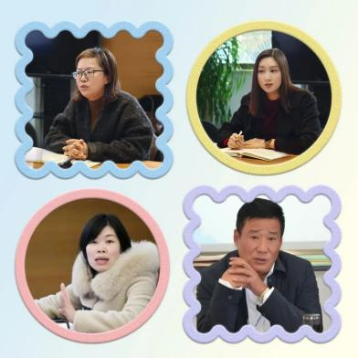
暖阳待雪，灯火可亲。12月28日下午，新北区潘虹“小满优班”优秀班主任培育室第四次活动在奔牛实验小学举行。本次活动特别邀请到了新北区教育局基教处秦琳主任莅临指导，奔牛实验小学德育校长姜彩美、德育主任张伟强全程参与活动。

01【“大角”帮帮团】
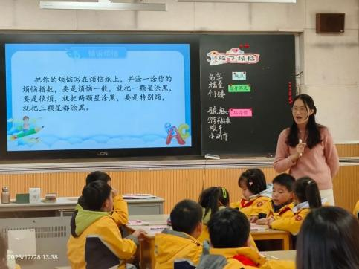
中天实验学校的陆丽欢老师带领二年级的小朋友们在欢快的热身操中开始了《放飞烦恼，做更好的自己》主题班会活动。生活中除了快乐的事情，还会有一些不可避免的烦恼。在共读绘本《烦恼的大角》中，小朋友们通过“烦恼卡”倾诉自己生活中的烦恼，并随着故事中“小鹿”对待“大角”的变化，总结了生活中要学会“正确看待自己”、“做更好的自己”。陆老师还带领小朋友们组成解忧帮帮团，一起为烦恼“支招”。在和谐有爱的师生互动、生生互动中，小朋友们收获了应对烦恼的方法，逐步建立起了积极乐观的处事心态。
02【开心“规划师”】
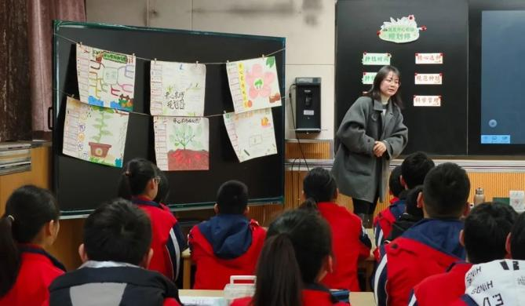
奔牛实验小学朱琳老师带领大家来到了六年级学生专属的“开心农场”。一张“开心小农夫”招募令迅速调动起了学生的参与热情。要想成为一个优秀的“开心小农夫”要了解节气更替，对农作物的种植和生长方式要了然于胸。学生精心制作植物分享卡，讨论植物种植的要点。到了农场的规划阶段，学生以小组为单位精彩亮相：撒种生菜、插种大蒜、移栽莴苣，个个都是有模有样的“小农夫”。一次“接地气”的班会活动让学生在合作探究的过程中，化身职业规划师。一个个真实的、细致入微的规划方案为“开心农场”的成功开办提供了无限的可能性。
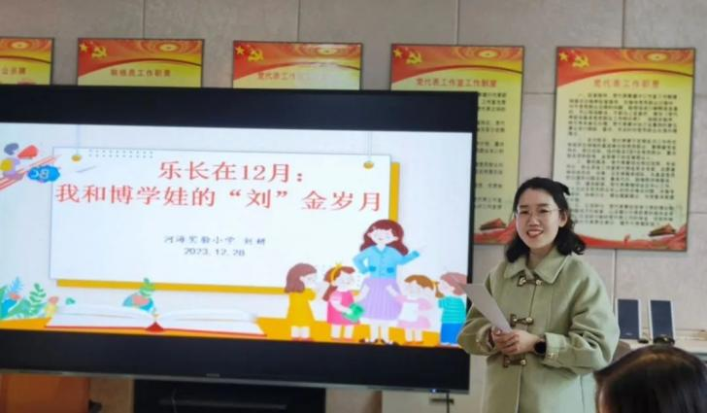
03【精妙微讲座】
河海实验小学刘妍老师以《乐长12月：我与博学娃的“刘”金岁月》为题，进行了专题讲座。刘老师先从“六个结合”细说班会活动策划的依据：与上级要求结合；与年级文化结合；与学科教学结合；与家庭教育结合；与纪念日结合；与校本文化结合。接着结合班级“博”文化，从开展依据的角度罗列十二月以来，组织学生开展的丰富多彩的活动。从讲座分享中，可以感受到学生在刘老师构建的多姿多彩的“博”文化活动中，幸福感与生长感同步增长。
04【精研说评课】
精彩的课堂令人意犹未尽，两位授课老师分别从教学目标、重难点对此次课程设计进行说课。
陆老师旨在设置丰富活动，引导学生正确看待自己的优缺点，从而积极应对生活和学习中遇到的烦恼。朱老师注重情境的创设，力求让学生从规划“开心农场”的历练中，团结互助，体会合作精神，提升在实际生活中长程规划能力。
领衔人如是说
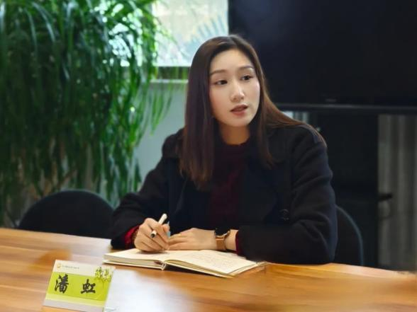
培育室领衔人潘虹老师对培育室活动主题“乐·长”作出了深度剖析：“乐”代表着班级活动是基于学生的需求，学生乐于参与，并旨在让学生乐在其中，身心健康，快乐成长；“长”是班会活动价值所在，即在活动中能看到学生的提升，感受到学生的生命成长。她也结合两位老师的班会，圈点了其中基于真实学情设计的亮点，肯定了学生在呈现的收获与成长。同时，潘老师给培育室成员布置了新年任务，每个月开展班级特色活动，记录和积累活动素材，一起打造“乐·长”活动月历。
其他成员如是说
培育室的其他成员也纷纷参与到评课中来，就陆老师和朱老师的两节课展开热烈的讨论。
罗溪中心小学汪洁老师：
朱老师的班队课教学思路非常清晰，通过四个活动，让学生知道了种植的时间，种植的方式和生长的条件，活动设计非常丰富。
新桥实验小学蔡潇潇老师：
陆老师在学生说到多种“烦恼”时，能给予及时的归纳梳理。如果能追溯“烦恼”的源头，则可以帮助孩子们更好地认识自己。
飞龙实验小学 杨婷婷老师：
陆老师语言很有亲和力，教学板块很清晰。如果能使环节衔接能够紧紧相扣，则能更好地帮助学生归纳梳理“放飞烦恼”的方法。
百草园小学 郑玉蓉老师：
《放飞烦恼，做更好的自己》这次班会活动立意契合心理健康教育主题，能很好地引导学生调节消极情绪。如果在行课过程中，能对烦恼的产生有更细致的归因，则能更加利于学生对于烦恼的理解和排解。
浦河实验小学 陈章伟老师：
陆老师结合二年级小朋友切实的生活，融入了学习、生活、文明、礼仪等方面的教育。这节课为班主任老师建立了一个模型，针对其他年级的心理健康班会课设计也可以以此为据。
龙虎塘第二实验小学 朱柯侠老师：
烦恼人人都有，如何消除，是大家很关注的，第一节课的选题很小却也很精。在正确看待坏习惯这一话题中，如果能再细化指导一下，孩子们会更能掌握对应的方法。
春江中心小学 缪佳琳老师：
第一节课堂中，学生能真正解决生活中的一些比较实际的问题。课堂中如果能进行一些情景剧的表演，就能更直观地反映“烦恼”的来源和类别。
香槟湖小学 吴晨茵老师：
朱老师的第二节课板块清晰，完整度令人称赞。在设计学生活动时，可以结合时令节气展开当季的种植挑战，以促进班级文化实现更深地推进。
西夏墅中心小学 花文慧老师：
陆老师在课堂上给予了孩子充分思考的空间，板书的梳理也非常清晰。如果可以加入表格元素，则能帮助学生发现烦恼产生的来源，探讨消除的途径，将会是一种“乐长”的提升。
龙虎塘实验小学 曹颖老师：
龙虎塘小学四年级也可以每班分到一块地，所以朱老师这节课的选题令人很有亲切感。朱老师培养了学生正确的劳动观念，引导学生进行自主规划，提升学生的劳动素养。在划定“规划农场内容”的范围时，朱老师可以更加聚焦规划的内容，再逐个解决一些细微的问题。
圩塘中心小学 胡焱老师：
朱老师以手绘思维导图的形式，生动有趣地将小组的成果一目了然地展现在大家的面前，也是个亮点。最后如果能以“最佳规划师”的颁奖作为课堂的最后一个环节，就可以更好地起到点题的作用。
河海实验小学 刘妍老师：
陆老师的课堂生动活泼，孩子们在乐中学、动中学。“烦恼指数”的界定应该是指向“应对烦恼的勇气”的星级自评，这样与后面找寻应对方法版块也更有衔接性。
安家中心小学 邹庆老师：
陆老师能够将学生的课堂资源进行合理的归类，学生们的小小烦恼都能被真实地看见。如何让“烦恼”真正飞走呢？其实课堂中生成了很多的方法，如果能把“方法小诗”放在总结的部分，就能让学生们更加清晰“放飞烦恼”的方法。
05【精领同起航】
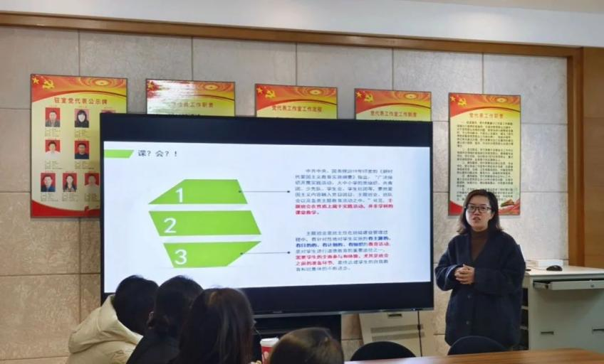
特邀专家秦琳主任以非常具有研究价值肯定了两堂班会课。她评价陆老师的课堂有三种“独特”：独特的课型、独特的方式、独特的选材，是一节心理班会的示范课。她认为朱老师的课堂有三种“真实”：解决真实的问题、课堂真实地呈现、学生有着真实的收获，老师能从学生的生活中汲取素材，并在课堂上力求真实地解决。
“好课是磨出来的。”为了让这两节课从优向精，秦主任给出了几点重建思考，首先是对于课堂中生成的资源，班主任要有清晰的认知和界定才能为解决问题找到合适的方法；其次，活动设计的切入口要更为聚焦，才能让学生带着成果离开课堂。秦主任还现场以“打败我的烦恼君”和“开心农场系列规划”为主题，进行了重建示范，醒目的标题，清晰的环节。
秦主任以《让每个孩子获得真实的成长》为题带来了一场微讲座。她从“主题班会是什么”、“主题与题目的关系”和“班会和系列班会的区别”几点，结合案例具体谈了如何设计一节高质量的主题班会，并嘱托培育室的青年班主任们在“小满优班”平台中多多历练，争取有所成就，并带动身边的一众班主任共继星星之火。
每一次研修，都如同在享用一份班主任专业成长的精神大餐，每一个成员投入其中，集智共研互学。相信在培育室的引领下，在“乐·长”活动的研究与实践中，我们将奔赴师生共长的美好未来。

